# Project01_iframe

家庭装修防水涂料销售网站-jQuery项目

1. **目的是为了宣传防水涂料产品，把产品的类别以及产品的详细信息展示给用户去看，促进线上线下的销售**。

**二、数据库的搭建**

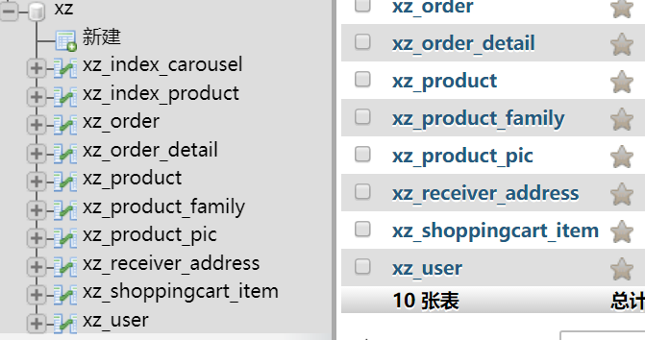

1.图片部分

1. 首页展示的商品图片
2. 广告商品图片
3. 商城以及产品的Logo
4. 其他素材图片

注：数据库中存储的是图片的地址

1. 产品说明信息部分

①产品编号，名称标题，价格等等

②产品的类型，以及使用说明

3. 用户信息部分

①注册用户的基础个人信息

②注册用户的密码，账号

③用户上传的头像地址

1. 购物车部分

①购物车的编号

注：因购物车模块未完善，数据库中只保存了一些购物车的编号

1. 订单部分

①订单的编号

注：因订单模块为完善，数据库中只保存了一些订单的编号

**三、基础的页面设计**

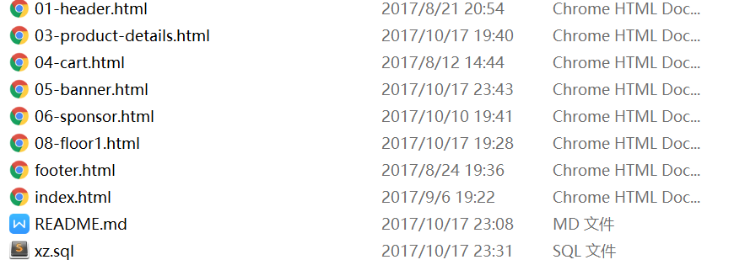

页面设计这一块儿我把它分几个版块来写

主页分为 头部版块，轮播广告版块，楼层商品版块，合作商版块以及底部版块

商品详情页分为 头部版块，商品信息版块，服务以及使用说明版块，底部版块

注册和登录页采用同一布局方式，头部，主内容，底部。

jQuery简化了原生js的繁杂dom操作，但整个项目的部分代码也保留采用原生js

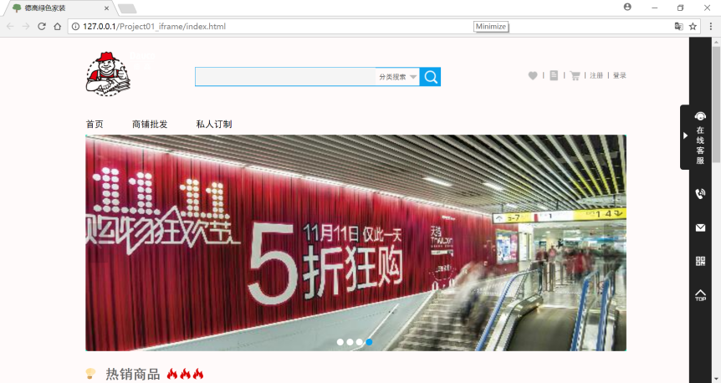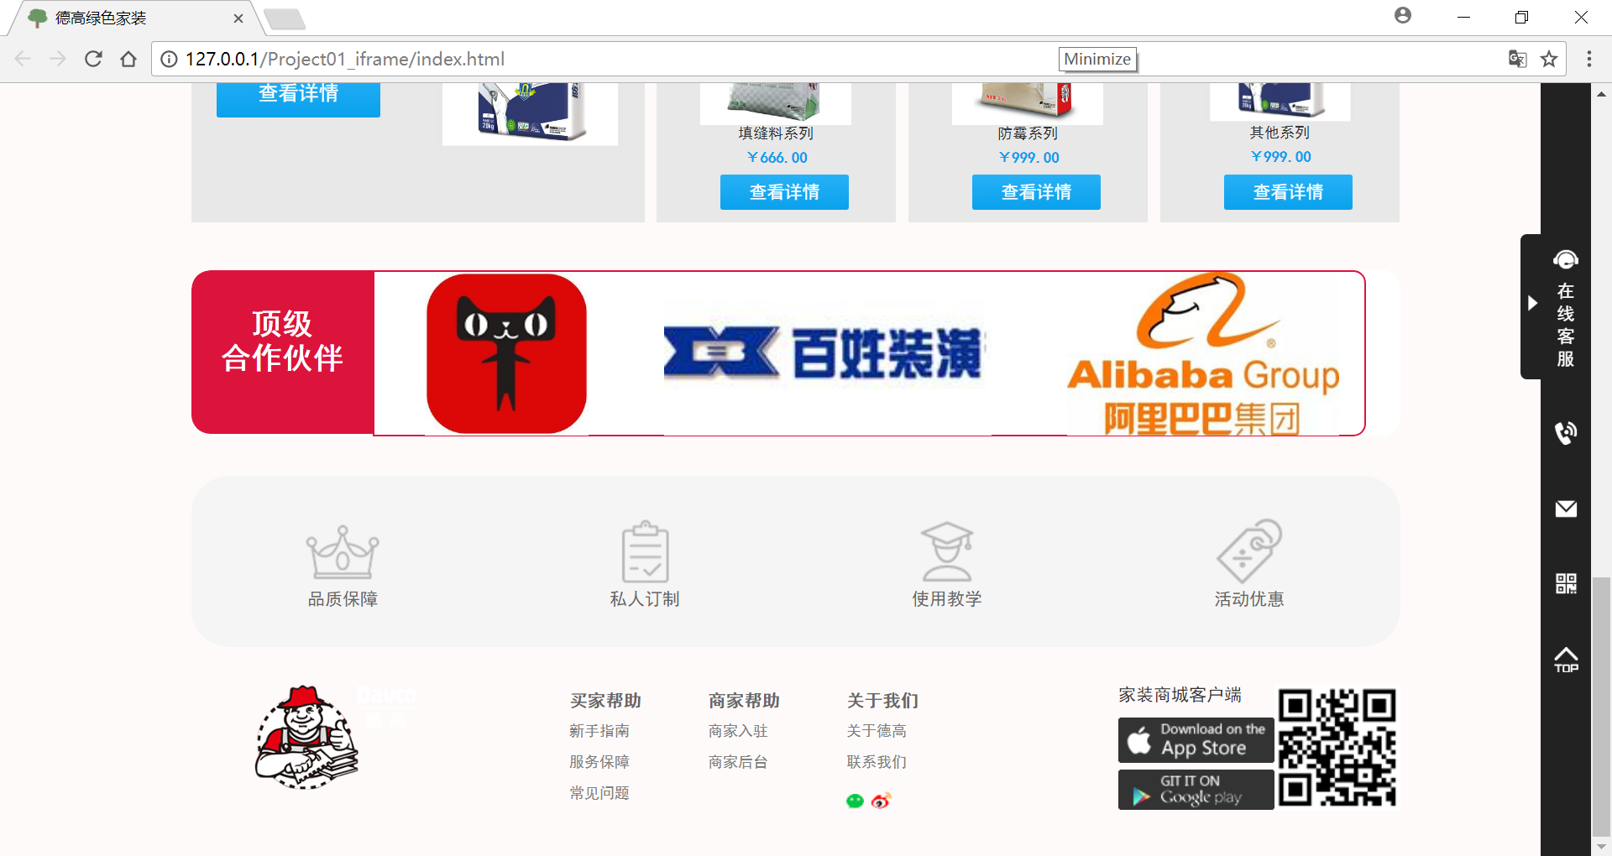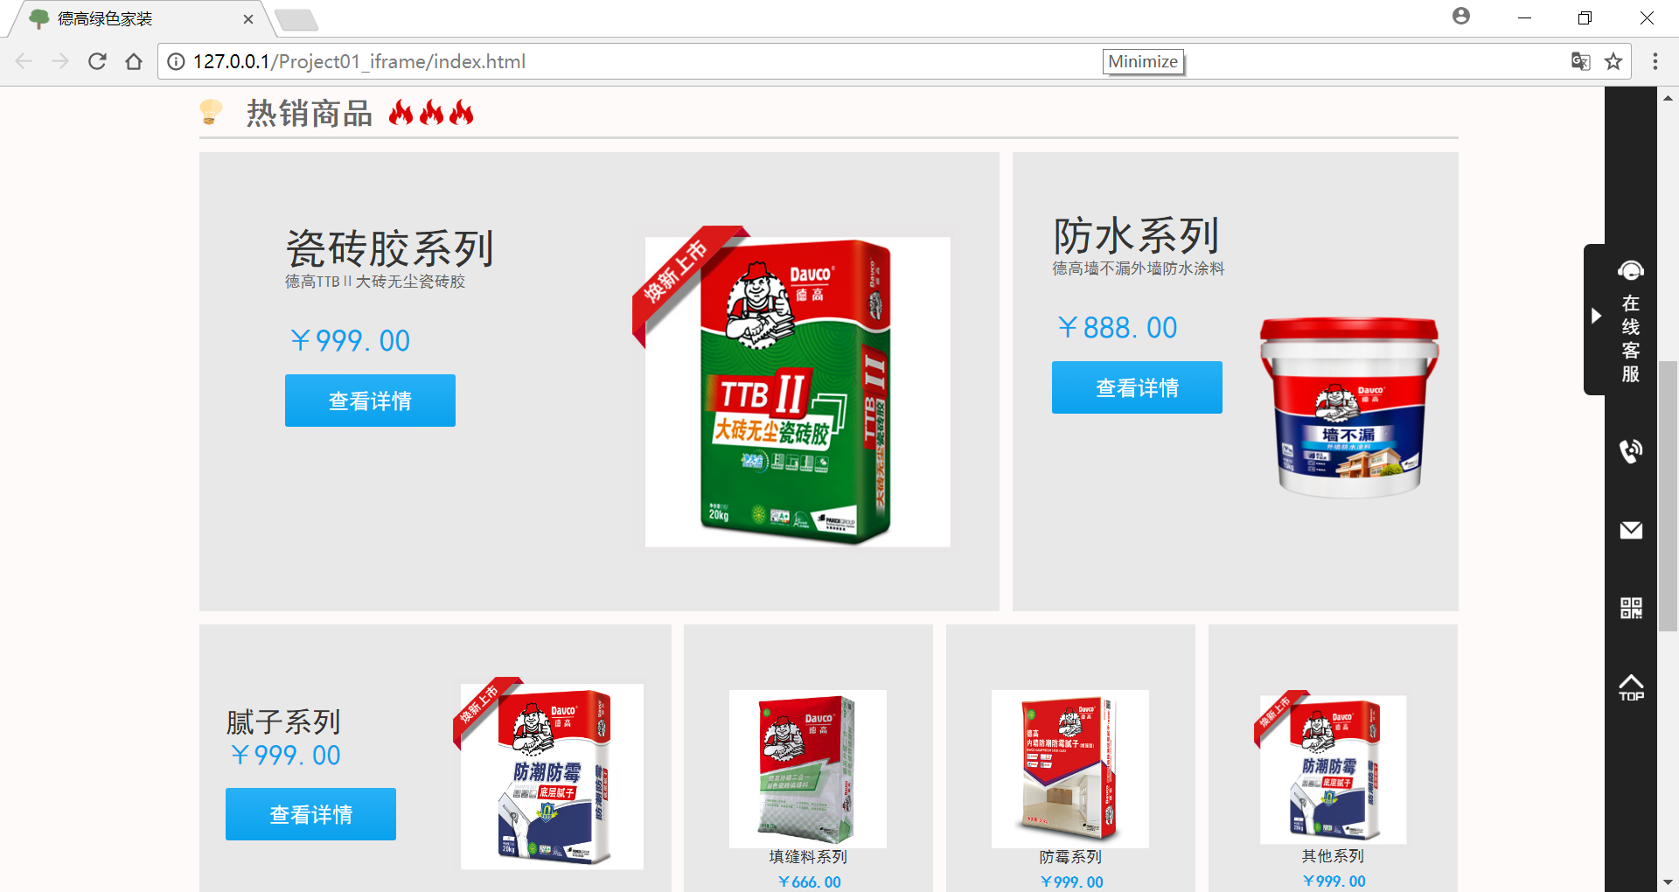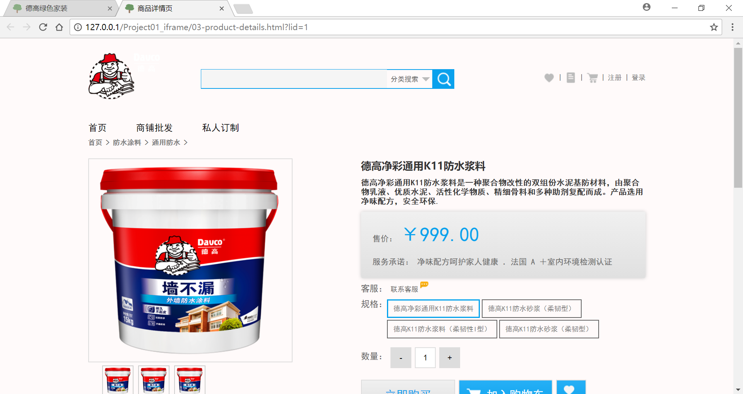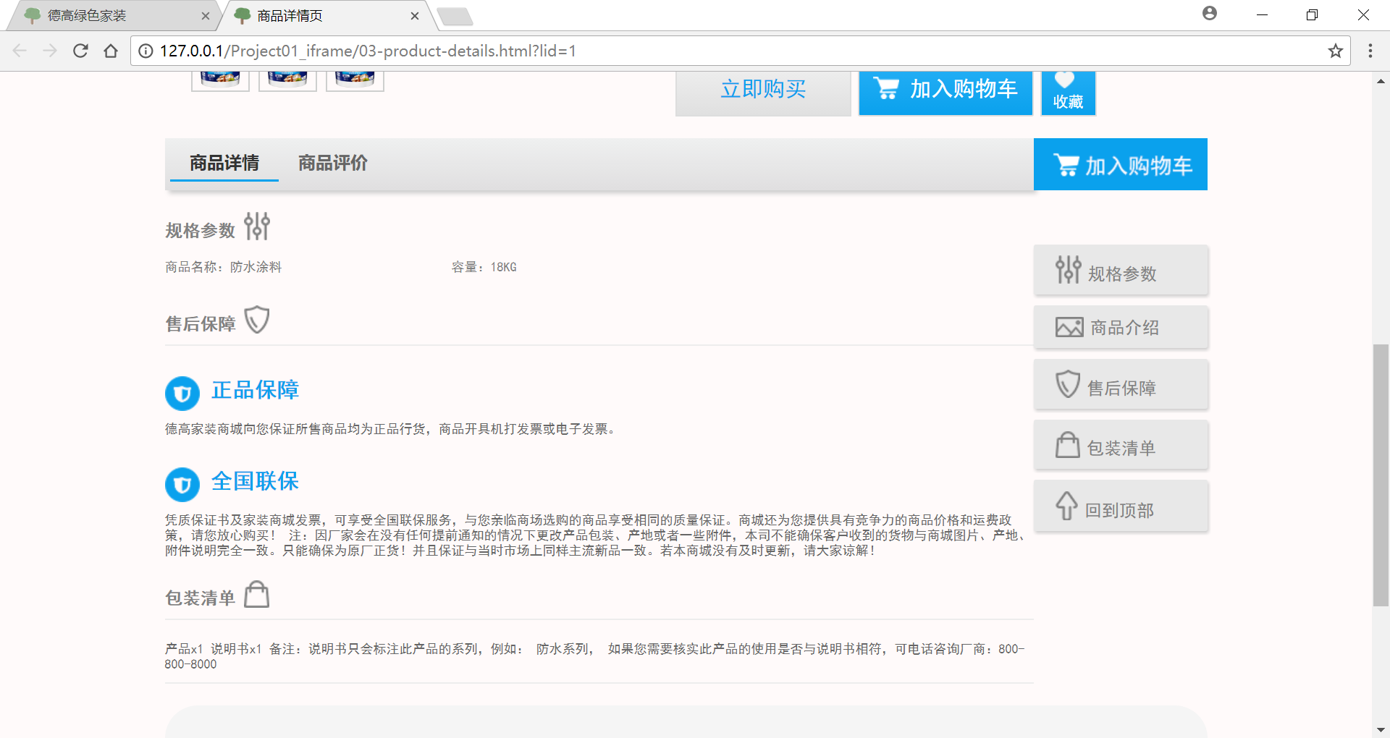

1. **遇到的一些问题以及解决方案**

问题：①广告轮播的图片切换问题

具体是，图片轮播的最后一张切换至首张时候的过渡效果太冗长（从末往首滚动），

想实现图片的顺序切换，中间无冗长的滚动效果。

解决： 定时器的改造

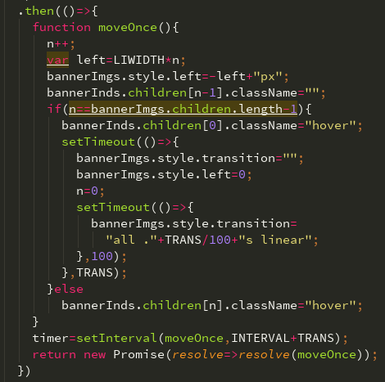 使用定时器对最后一张图片切换进行改造

让它轮播到最后一张id=4时再轮播一张（首张图片）

再将轮播图的最后一张的id=5改变成id=1

注意：

改变id也会发生过渡效果，再继续将过度时间缩小到肉眼无法分辨出来

最后再进行图片切换，启动切换定时器

问题：②数据库数据的查询问题

多表查询确实是一件头疼的事情，会因为查询出来的数据php和jQuery没处理好而无法显示，或者显示查询出的数据undefined

解决：分包来管理数据

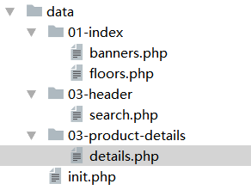在面对庞大且繁杂的数据时候，不妨多设置数据处理包，在模块分明的数据包里提取数据，可以防止返回的错误数据对正确的影响。提升网页数据的可维护性。

项目总结：

1. 对于商城项目的实践来说，带给我的最多是对数据的处理经验。面临大数据这样的环境下，数据处理的重要性是毋庸置疑的。对于数据库的操作，反复的在练习。数据库和php的交互利用ajax实习异步传输也是前端的必修必会之课。

② jquery项目相对于其他框架来说时间肯定拉的长一些，因为样式和动态效果全部由自己来定义，自己去设计，带给自己的项目经验也是丰厚的。以后也会利用其他框架（如：vue 、 angular）

去实习项目的重构，自己尚在学习中，而且以后学习的会更多。